Додаток 9
до Правил перевезень вантажів автомобільним транспортом в Україні

СХЕМИ
кріплення ящикових вантажів на плоских піддонах:
а - металевою стрічкою;
б - із застосуванням картонних кутиків;
в - із застосуванням металевих кутиків;
г - еластичною стрічкою;
д - спеціальним пристроєм багатократного застосування
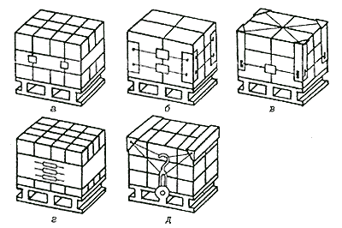
Схеми укладання вантажів кіпами у кузові автомобіля
(заштрихована невикористана площа):
а - поперечна; б - поздовжня; в - комбінована
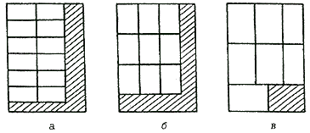
Схеми укладання діжок та рулонів у кузові автомобіля
(заштрихована невикористана площа):
а - вертикальними рядами; б - вертикальна комбінована;
в - лежача поздовжня; г - лежача поперечна; д - комбінована
